Metasploitable 2

¿Qué es Metasploitable?
Metasploitable es una máquina virtual preconfigurada, desarrollada por la compañía de ciberseguridad Rapid7, que sirve para ejecutar prácticas de hacking ético. Es decir, Metasploitable ha sido configurada de tal forma que cuenta con diferentes vulnerabilidades públicas de software. Así, los pentesters pueden practicar diferentes técnicas de hacking y cómo explotar dichas vulnerabilidades.

Hoy estaremos trabajando con metasploitable 2, Metasploitable 2 está diseñada especialmente para ser hackeada y, por lo tanto, cuenta con softwares y aplicaciones web vulnerables de forma deliberada. En conclusión, es un entorno ideal para aprender hacking ético de manera segura.

Para poder descargarla solo tienes que ir a la página web de Rapid7, entre los elementos descargados se encuentra uno con extensión .vmx llamado Metasploitable.vmx, este ha de ser instalado en VMware o VirtualBox.

Los servidores de Metasploitable 2 alojan aplicaciones web deliberadamente vulnerables, como DVWA, TWiki, phpMyAdmin, Multillidae y WebDAV. Para acceder a estas aplicaciones y practicar pentesting web con ellas, accede a la dirección IP de la máquina virtual Metasploitable 2 desde un navegador en otra máquina.

En mi caso trabajo con una maquina parrot, para acceder a la web abriremos el navegador y colocaremos la ip que traiga la maquina metasploitable o la que le asignemos.
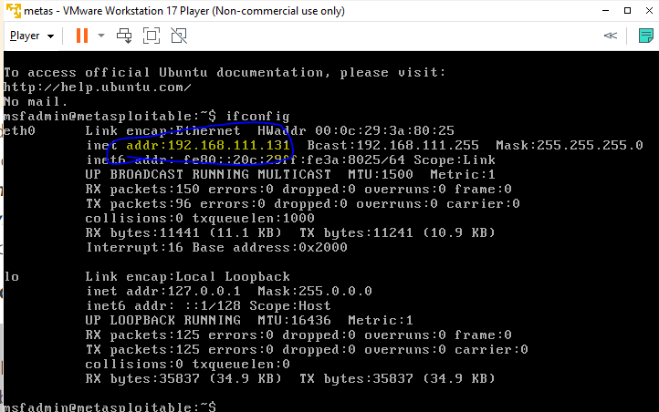

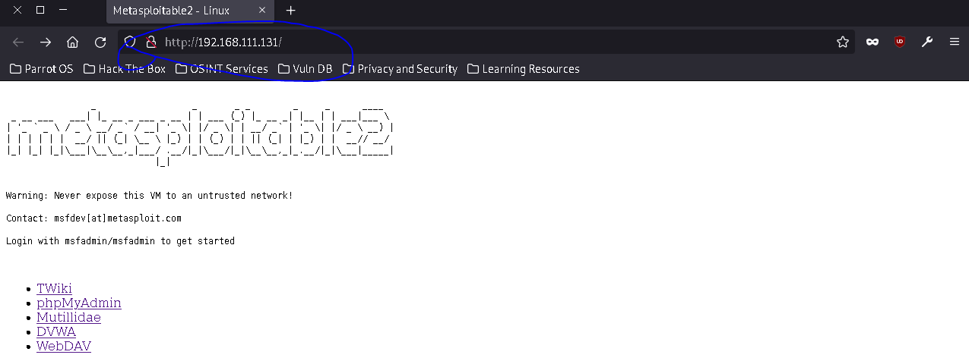

Hoy estaremos explotando algunas de sus vulnerabilidades.

Manipular cookies:
Traspasar el login de admin con cookies. No siempre es posible manipular , si la gestión de sesión esta programado de forma que sea fácil de traspasar se podrá hacer. Para explotar esta vulnerabilidad estaremos usando la extensión de Firefox de “Cookie manager”.

Una vez tenemos la extensión iremos al mutillidae de la ip del meta, en mi caso 192.168.111.131/mutillidae/.

Las cookies se utilizan para identificar usuarios luego de que hayan hecho login, esta es la razón por la cual cuando entras en una pagina de nuevo te mantiene el inicio, los cookies se almacenan en el buscador, este enviá un mensaje al sitio identificándote.

